2017上半年教师资格证面试真题及解析：初中体育(第一批)
初中体育教师资格证面试真题——《震脚砸拳，马步冲拳》
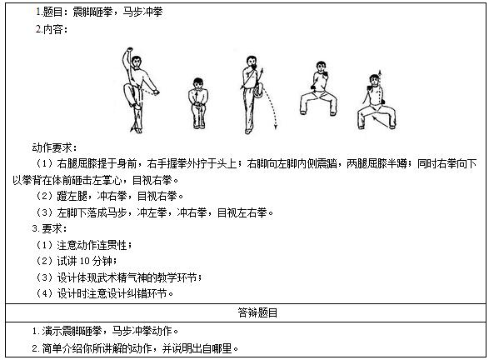
二、考题解析
初中体育《震脚砸拳，马步冲拳》主要教学过程及板书设计
教学过程
(一)开始部分
1.集合整队，清点人数
2.师生问好(抱拳礼问好，并讲解抱拳礼含义)，安排见习生
(二)准备部分
1.图形慢跑
2.热身操(除基本徒手操外，增加正踢腿、侧踢腿练习)
3.武术精气神练习
要求：并步抱拳，两眼怒目圆睁，随老师走动。学生需做到精神饱满，注意力紧随老师。
组织：四列横队，练习队形。
(三)基本部分
1.复习形神拳
示范并讲解开步双推掌，并步抱拳需要注意要点。
动作要点：并步、抱拳、转头同时完成
2.教师示范震脚砸拳、马步冲拳动作。
教学组织：密集讲解队形。
示范要点：震脚时全脚掌着地，与砸拳动作同时作响;半蹲时挺胸塌腰。
3.讲解震脚砸拳，马步冲拳动作
动作要点：
·右腿屈膝提于身前，右手握拳外拧于头上;右脚向左脚内侧震踏，两腿屈膝半蹲;同时右拳向下以拳背在体前砸击左掌心，目视右拳。
·蹬左腿，冲右拳，目视右拳。
·左脚下落成马步，冲左拳，冲右拳，目视左右拳。
4.跟教师学动作。
组织：四列横队，练习队形，教师前面背面示范领做。学生跟随教师动作，进行模仿。练习过后教师组织进行口令练习。结合教师口令做动作，并进行固定纠错。
要求：认真观察，仔细模仿。
5.分组交流学习
组织：分小组进行交流，并结合之前学习的预备姿势，并步抱拳礼，左右侧步冲拳，开步双推掌，并步抱拳动作，尝试完整练习。
6.集体展示
组织：四列横队，练习队形，根据口令做动作。共同完成准备姿势到震脚砸拳，马步冲拳。
要求：每一动作结合呼吸吐纳练习，冲拳、砸拳时共同吼出“哈”等声音。精气神饱满。
7.月球车游戏
(四)结束部分
放松操;总结下课。
答辩题目解析
1.演示震脚砸拳，马步冲拳动作。
【参考答案】
略(专业技能展示)
2.简单介绍你所讲解的动作，并说明出自哪里。
【参考答案】
本部分内容选自“形神拳”。形神拳集中体现形神兼备的武术本质特点，是长拳类型的武术套路。包括：预备、并步抱拳、左右侧步冲拳、开步前推掌，反掌抱拳、震脚砸拳，马步冲拳等动作。

